## **Grupo 3: Txai Mostardeiro Potier, Ândreo Dias Barros, Adão dos Santos Júnior**

## **Modelo de Casos de Uso**

### **Visão do Sistema**

A Cooperativa Colheita Urbana é uma iniciativa que tem por objetivo estimular a produção e venda de alimentos orgânicos de produtores locais, incentivando seu consumo e fortalecendo a comunidade de produtores parceiros. O crescente interesse popular em uma alimentação sem agrotóxicos tem dificuldato o trabalho, em relação a demanda. O modelo atual de negócios demanda é atentendendo cada cliente pessoalmente, seja por telefone ou respondendo emails. Visto que cada cliente elabora sua cesta de maneira diferente as transações acabam sendo mais demoradas.

#### **Propósito**

O propósito do software é possibilitar melhor gerenciamento de vendas aos produtores e faciltar o acesso aos produtos pelos clientes, poupando a longa espera em telefones ou esperando respostas de emails.

#### **O Público Alvo**

A aplicação é voltada aos produtores de alimentos orgânicos e seus consumidores.

#### **As Características**

O sistema consta com gerenciamento de usuários e itens, sistema no modelo de carrinho de compras(nesse caso será a cesta de alimentos), sistemas de e pesquisa e exibição dos itens e um mecanismo de pagamento simples.

#### **Expectativas**

As expectativas é que com esse sistema os produtores possam gerenciar melhor os alimentos e tenham um maior aproveitamento em suas vendas, já os consumidores consigam uma melhor satisfação ao efetuar compras com mais praticidade e a segurança de que chegará os alimentos corretamente.

### **Diagrama de Casos de Uso**

### 

### **Descrição Dos Casos de Uso**

#### **Formato Preliminar**

Identificação: UC01

Caso de Uso: Adicionar Item

Ator: Administrador

Descrição: Permite ao administrador adicionar itens novos ao estoque.

Identificação: UC02

Caso de Uso: Mudar senha da conta

Ator: Administrador

Descrição: O administrador pode mudar a senha da própria conta de administrador

Identificação: UC03

Caso de Uso: Listar itens

Ator: Administrador

Descrição: Permite ao administrador listar todos os itens do estoque para verificação de quantidades.

Identificação: UC04

Caso de Uso: Remover Itens

Ator: Administrador

Descrição: O administrador pode remover itens que estão disponíveis na lista do estoque.

Identificação: UC05

Caso de Uso: Editar itens

Ator: Administrador

Descrição:Permite ao administrador editar quaisquer itens que estão presentes no estoque.

Identificação: UC06

Caso de Uso: Cadastrar cestas

Ator: Administrador

Descrição: O administrador pode cadastrar novos tipos de cestas, a atual lista de cestas.

Identificação: UC07

Caso de Uso: Listar cestas

Ator: Administrador

Descrição: O administrador pode listar todos os tipos de cestas disponíveis atualmente.

Identificação: UC08

Caso de Uso: Deletar cestas

Ator: Administrador

Descrição: Permite ao administrador remover tipos de cestas disponíveis no sistema.

Identificação: UC09

Caso de Uso: Consultar relatórios

Ator: Administrador

Descrição: O administrador pode consultar um relatório, contendo todas as cestas vendidas no site, de todos os usuários.

Identificação: UC10

Caso de Uso: Consultar usuários

Ator: Administrador

Descrição: Permite ao administrador consultar dados como por exemplo nome, endereço e telefone de todos os usuários cadastrados.

Identificação: UC11

Caso de Uso: Listar cestas

Ator: Administrador

Descrição: O sistema deve enviar um e-mail ao usuário que solicitou aluguel quando o dono do item aceitou ou recusou seu pedido.

Identificação: UC12

Caso de Uso: Cadastrar e editar conta

Ator: Usuário comum

Descrição: O usuário comum deve poder se cadastrar no site, e ter poder de alterar os dados cadastrais da própria conta.

Identificação: UC13

Caso de Uso: Histórico de compra

Ator: Usuário comum

Descrição: Permite ao Usuário comum verificar seu próprio histórico de compras no site.

Identificação: UC14

Caso de Uso: Restrições de Comida

Ator: Usuário comum

Descrição: Caso o Usuário comum tenha algum tipo de alergia ou restrição nutricional (dieta) é possível restringir a seleção de itens da cesta a apenas os itens da sua dieta.

Identificação: UC15

Caso de Uso: Selecionar cesta

Ator: Usuário comum

Descrição: O usuário comum pode escolher uma cesta, para futura compra.

Identificação: UC16

Caso de Uso: Mostrar itens

Ator: Sistema

Descrição: O sistema deve exibir os itens disponíveis para o usuário em uma lista.

Identificação: UC17

Caso de Uso: Selecionar itens

Ator: Usuário comum

Descrição: Para continuar o processo de compra o Usuário comum deve selecionar itens da lista exibida.

Identificação: UC18

Caso de Uso: Exibir cestas montadas

Ator: Sistema

Descrição: O sistema deve exibir a cesta montada pelo Usuário comum com os itens por ele escolhidos.

Identificação: UC19

Caso de Uso: Pagamento

Ator: Usuário comum

Descrição: O usuário efetua a compra, realizando o pagamento feito externamente.

#### **Formato Expandido**

Identificação: xx

Caso de Uso: Cadastrar itens

Ator: Administrador

Pré-condições: o Administrador está logado no sistema.

Pós-condições:

Sequência Típica de Eventos (Fluxo Básico):

1. O Administrador acessa o menu de gerenciamento
2. O Administrador acessa a seção de cadastro de novo item
3. O Administrador preenche o formulário com os detalhes do item e submete uma foto do item
4. O Sistema registra o item

Identificação: UC06

Caso de Uso: Cadastrar cestas

Ator: Administrador

Pré-condições: o Administrador está logado no sistema.

Pós-condições:

Sequência Típica de Eventos (Fluxo Básico):

1. O Administrador acessa o menu de gerenciamento de itens
2. O Administrador acessa a seção de cadastro de nova cesta
3. O Administrador preenche o formulário com os detalhes da cesta
4. O Sistema registra a cesta

Identificação: UC12

Caso de Uso: Editar conta

Ator: Usuário comum

Pré-condições: O Usuário comum deve estar logado no sistema

Pós-condições:

Sequência Típica de Eventos (Fluxo Básico):

1. O usuário faz o login no sistema
2. O usuário abre o menu de gerenciamento
3. O usuário acessa a seção de gerenciamento da conta.
4. Altera seus dados cadastrais.

Identificação: UC19

Caso de Uso: Efetuar pagamento

Ator: Usuário comum

Pré-condições: OUsuário comum está logado no sistema

Pós-condições: Um registro da compra é criado pelo Sistema.

Sequência Típica de Eventos (Fluxo Básico):

1. Include Restrição alimentar
2. Include Selecionar cesta
3. Include Lista itens
4. Include Selecionar itens
5. Include Exibir cestas montadas
6. O usuário confirma a escolhe a parte para o pagamento externo

Identificação: UC14

Caso de Uso: Restrição alimentar

Ator: Usuário comum

Pré-condições: O usuário comum está logado no sistema

Pós-condições: Os itens em Lista itens são filtrados pela restrição

Sequência Típica de Eventos (Fluxo Básico):

1. Acessa o menu de compra de cesta
2. O usuário escolhe a restrição alimentar

### 

### **Esboço da Interface**

Página inicial:

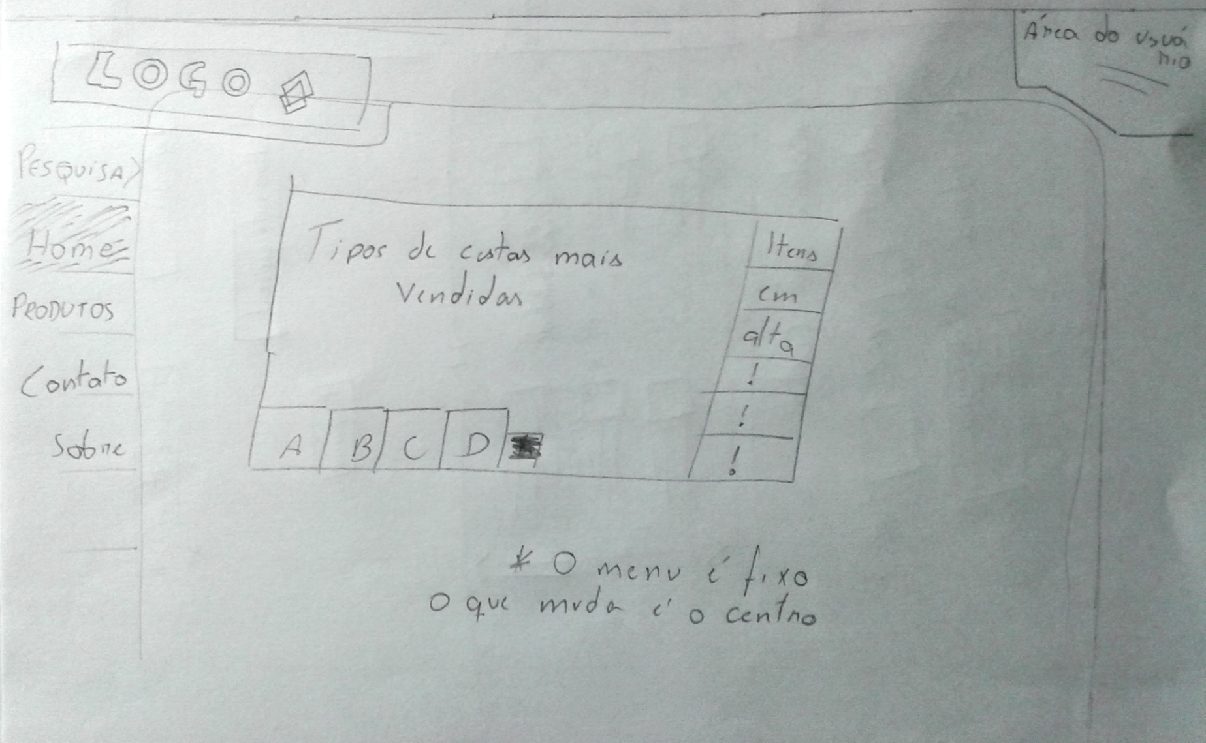

#### Caso de uso: Pesquisar itens

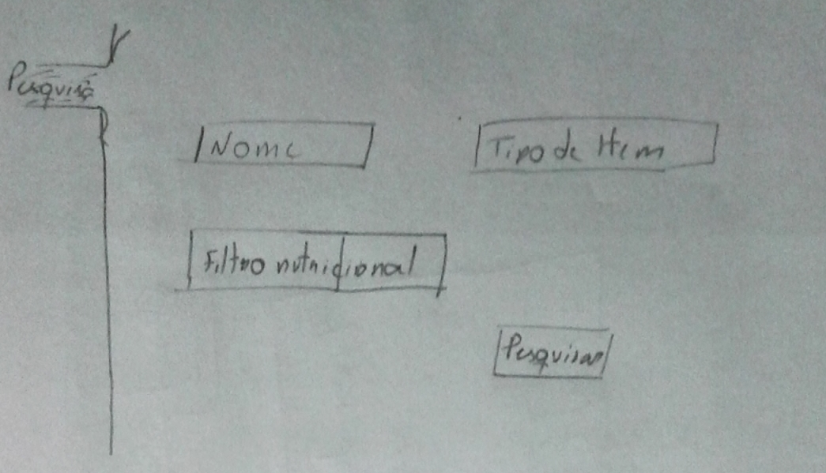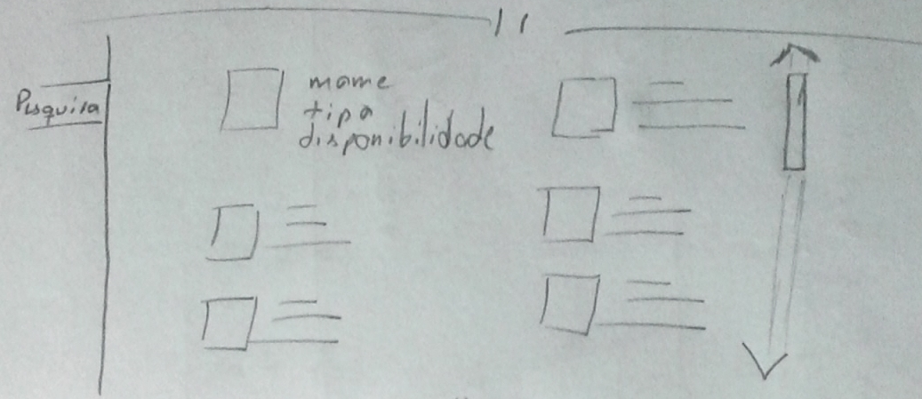

#### Caso de Uso: Editar conta

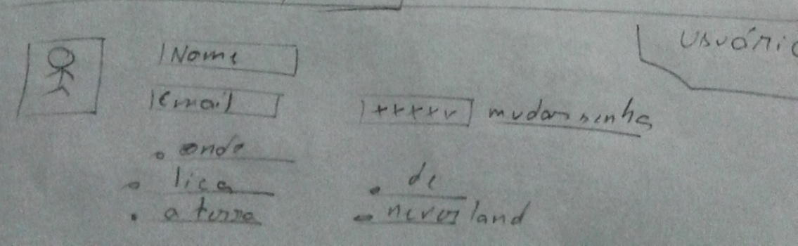

#### Caso de Uso: escolha de cesta

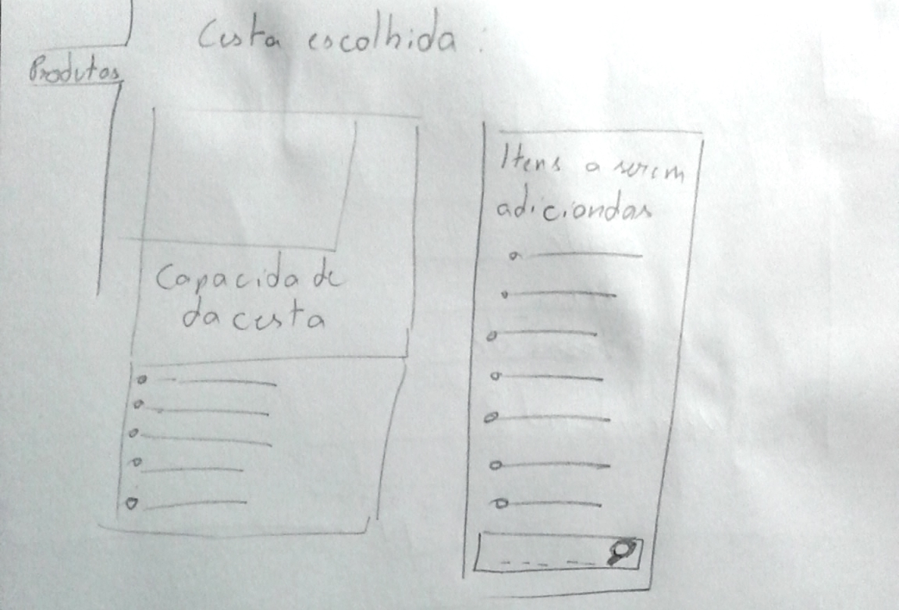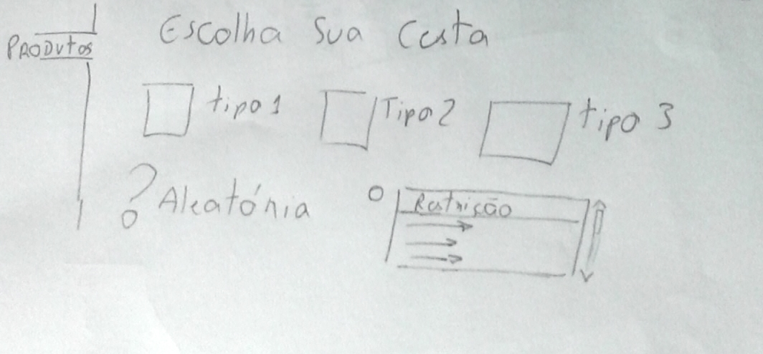

#### Caso de Uso: Compra

